**Неделя в начальных классах**

## В период с 01.03.2021 по 06.03.2021 была проведена предметная неделя в начальной школе "Путешествие в страну Знаний" . Организатором предметной недели является школьное методическое объединение учителей начальных классов.

**Цель проведения недели:** повышение профессиональной компетентности учителей, развитие познавательной и творческой активности обучающихся.

**Задачи:** развивать интеллектуальный и творческий потенциал учащихся, выявлять одарённых детей; развивать коммуникативные навыки между учениками разных возрастов; способствовать воспитанию активной жизненной позиции учащихся, пробуждать интерес к учебным предметам.

**Ожидаемые результаты:**

создание атмосферы успеха;

укрепление каждым учеником веры в свои силы, уверенности в своих способностях и возможностях;

развитие осознанных мотивов учения, побуждающих учащихся к активной познавательной деятельности.

**Этапы проведения недели математики.**  
1. Подготовительный этап.

Утверждение плана проведения предметной недели .

Определение основных мероприятий, их форм содержания.

**Участники предметной недели:**  
 учителя начальных классов, ответственные за проведение предметной недели;  
 ученики 1 –4классов.

В рамках предметной недели были проведены следующие мероприятия :

**Понедельник 1.03.2021г.**

Конкурс каллиграфии «Король и королева письма», 1-4 классы.

**Вторник 2. 03.2021г.**

Открытый урок по окружающему миру

« Когда мы станем взрослыми» 1 А класс

«Олимпиада по окружающему миру», 2-4 классы.

**Среда 3.03.2021г.**

«Олимпиада по русскому языку и математике» 2-4 классы.

**Четверг 4.03.2021г.**

Открытый урок по русскому языку «Обобщение по теме глагол» 2 А класс

**Пятница 5. 03.2021г.**

Открытые уроки по математике

«Сумма разрядных слагаемых» 3 А класс

«Письменный прием умножения на трехзначные числа в случаях, когда в записи первого множителя есть нули.» 4 класс

«Увеличение и уменьшение чисел в 10 и 100 раз» 3 Б класс

**Суббота 6. 03.2021г.**

Открытый урок по окружающему миру

В день первый , в рамках «Недели начальных классов» прошёл конкурс каллиграфии «Король и королева письма», среди учащихся 1-4 классов.

Цель конкурса: выявить лучшего каллиграфа начальной школы.

Задачи: проверить умение каллиграфически писать; проверить навыки скорописи учащихся.

Во второй день учителем Байрамовой З.А в 1 А классе был проведён открытый урок по окружающему миру « Когда мы станем взрослыми». Урок прошёл в форме игры ,задания были разнообразны, интересны, соответствовали возрасту и знаниям детей. Они смогли ответить на вопросы разной сложности. Использовалась презентация.

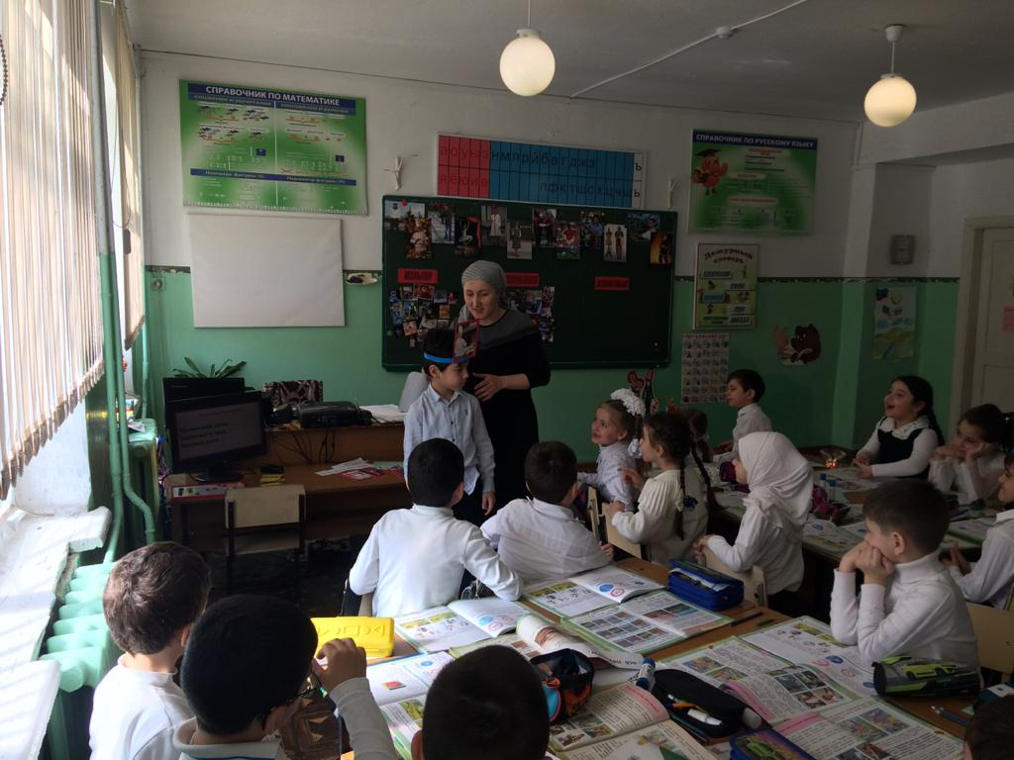 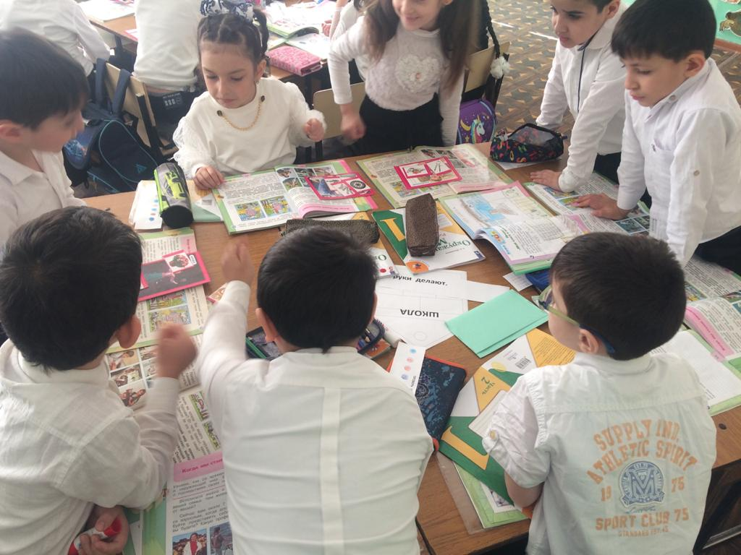

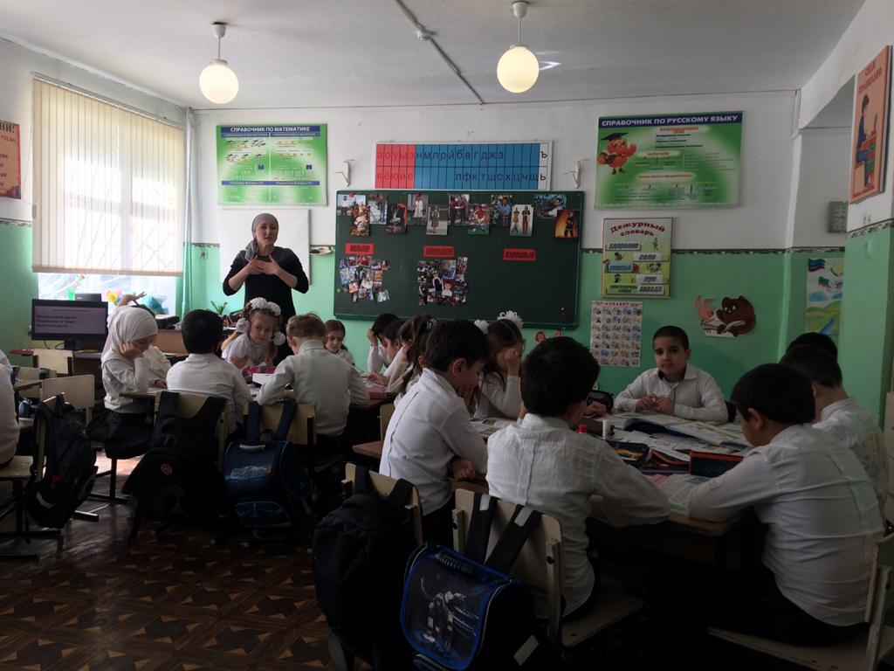

Так же в этот день была проведена олимпиада по окружающему миру среди учащихся 2-4 классов.

Цель: проверка качества усвоения программного материала;

умение самостоятельно анализировать задание, выполнять его;

повышать мотивацию и интерес к предмету.

В третий день во 2- 4 классах были проведены олимпиады по русскому языку и математике .

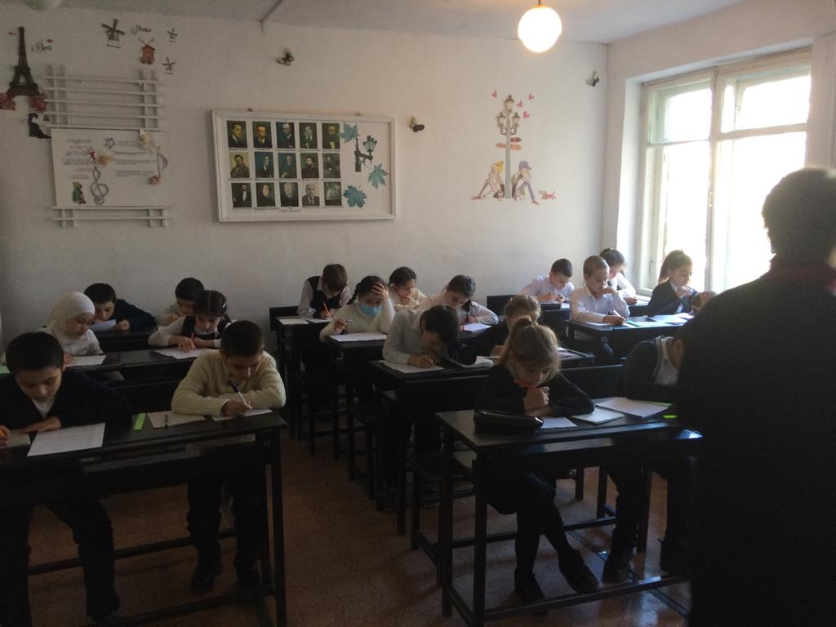 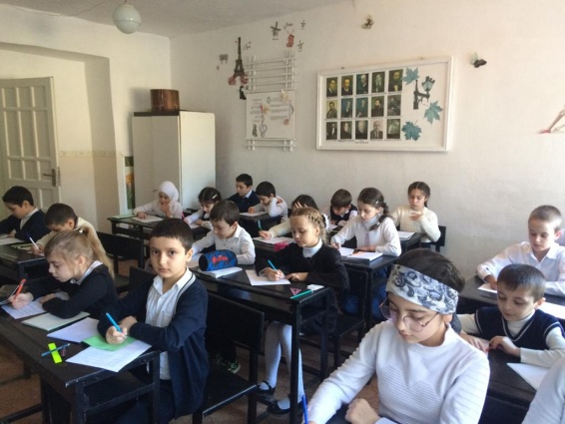

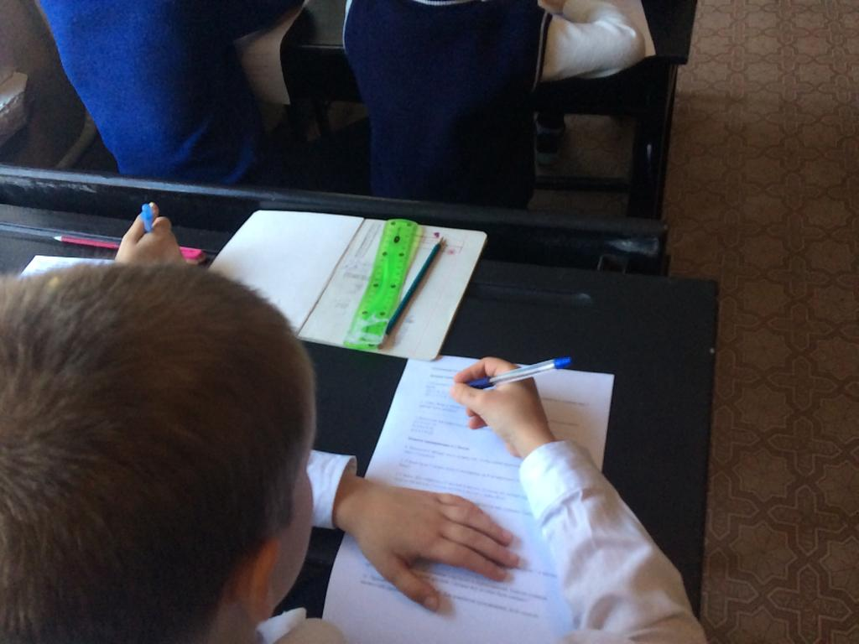

В четвертый день во 2 А классе Мурадова М.К. провела открытый урок по русскому языку «Обобщение по теме глагол» . На уроке присутствовали учителя гимназии . Дети отправились в путешествие с цветиком – семицветиком , показали хорошие знания по русскому языку. Урок прошёл с использованием ИКТ.

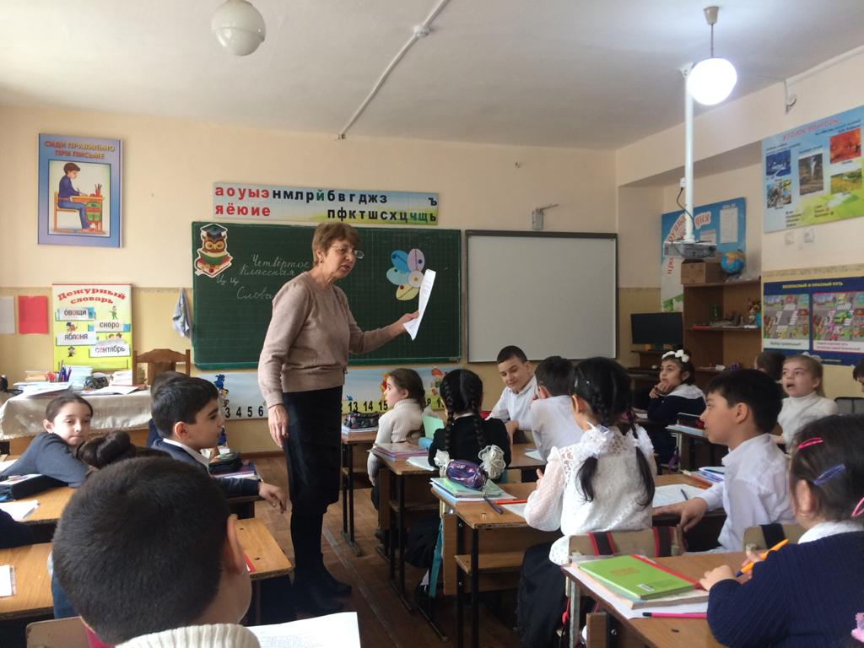 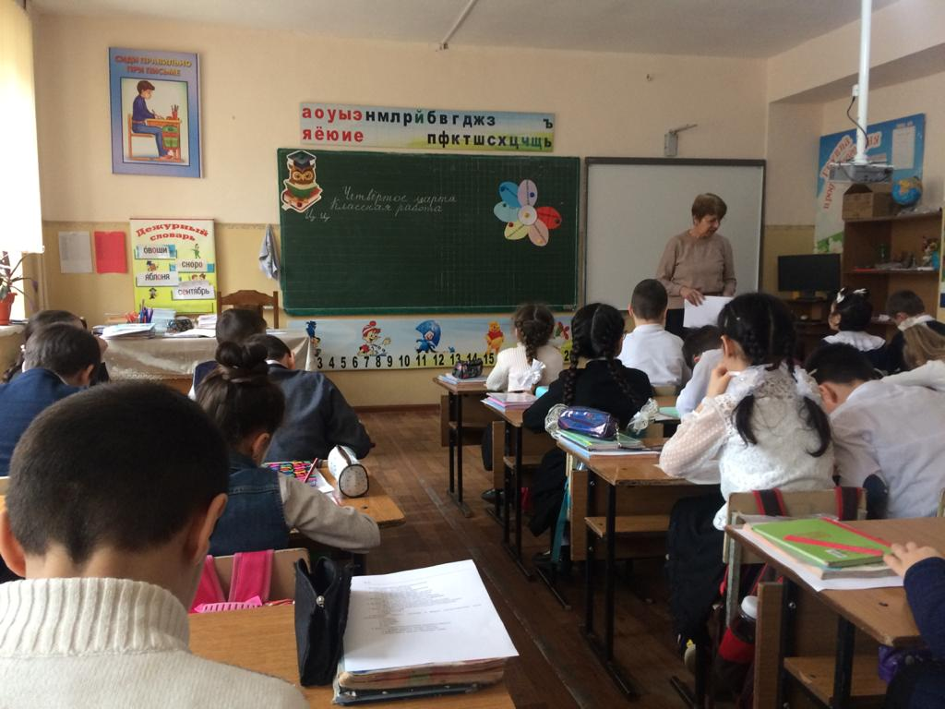

Пятый день был насыщенным - проведены сразу три открытых урока.

В 3 А классе учителем Гюльметовой З.М.. был проведен интересный интегрированный урок математики с окружающим миром по теме «Сумма разрядных слагаемых» . Дети путешествовали по материкам, к каждому материку дети подготовили интересные сведения из энциклопедии. Урок был насыщенным и интересным . Учащиеся на уроке были достаточно активны и мотивированны.

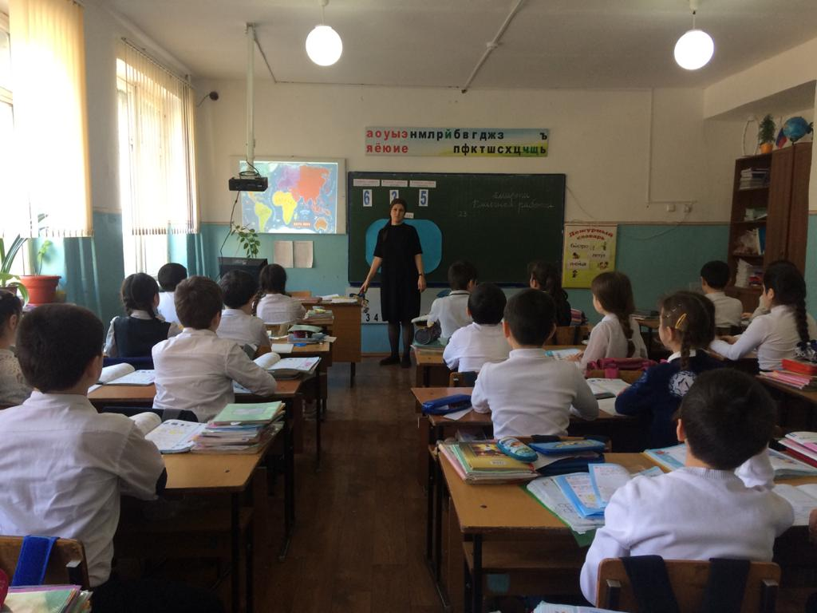 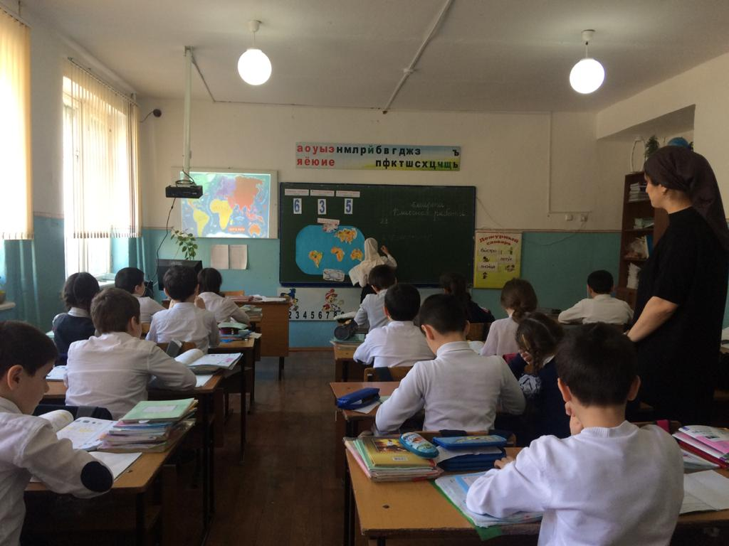

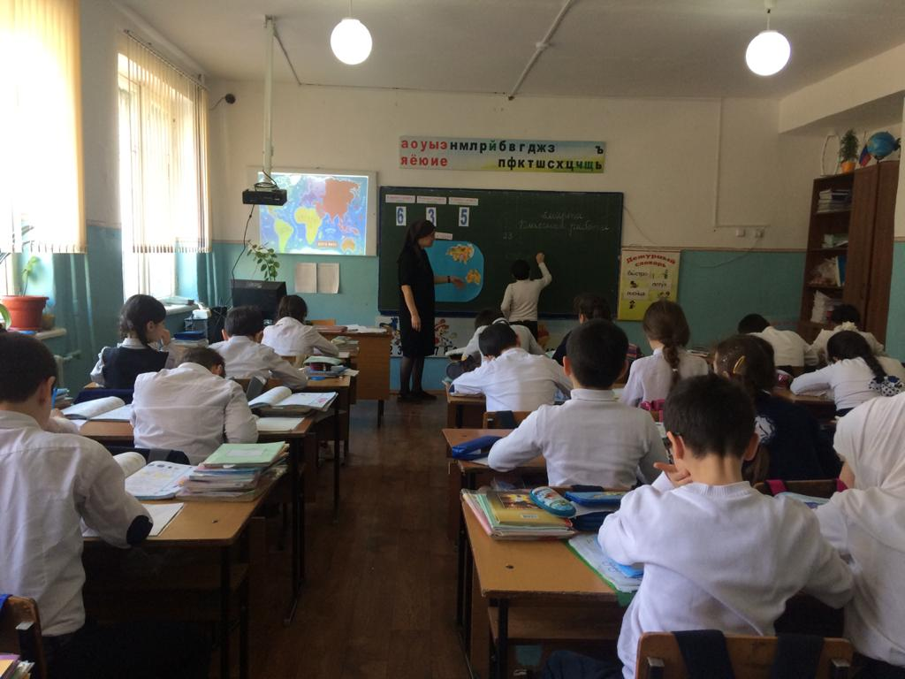 

В 4 классе Багирова З.М. провела открытый урок на тему «Письменный прием умножения на трехзначные числа в случаях, когда в записи первого множителя есть нули.»

Учащиеся на уроке были активны, внимательны, работоспособны . Каждому ребенку на уроке было комфортно. На уроке применялась физминутка, работа в паре .

Также в этот день в 3 Б классе была проведен урок по математике «Увеличение и уменьшение чисел в 10 и 100 раз» Мирзабековой Р.М. На уроке были использованы различные формы работы. Урок был насыщенным. В конце урока учащиеся за активное участие получили медали.

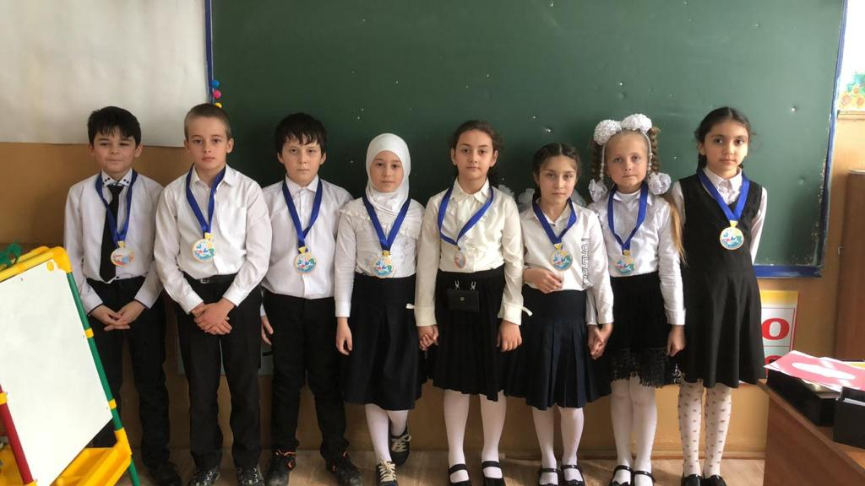 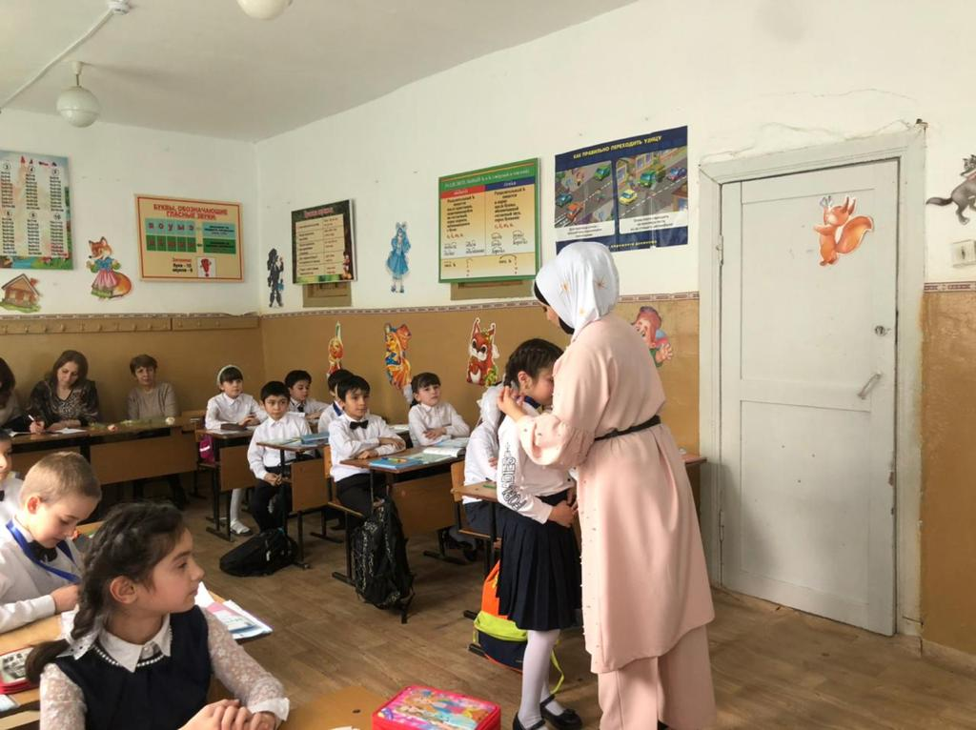

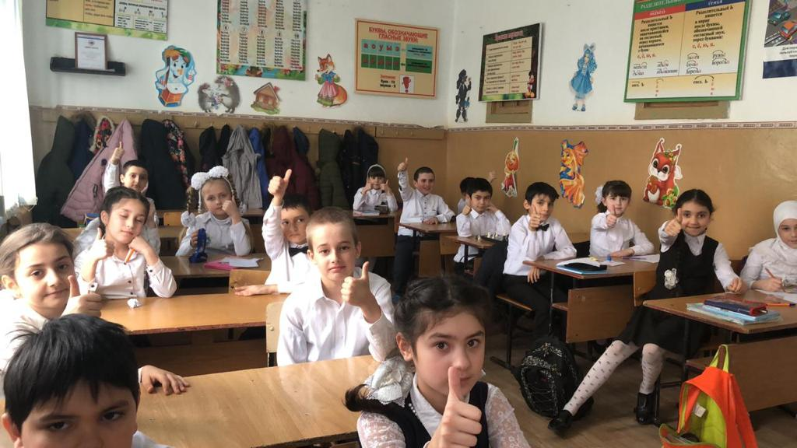 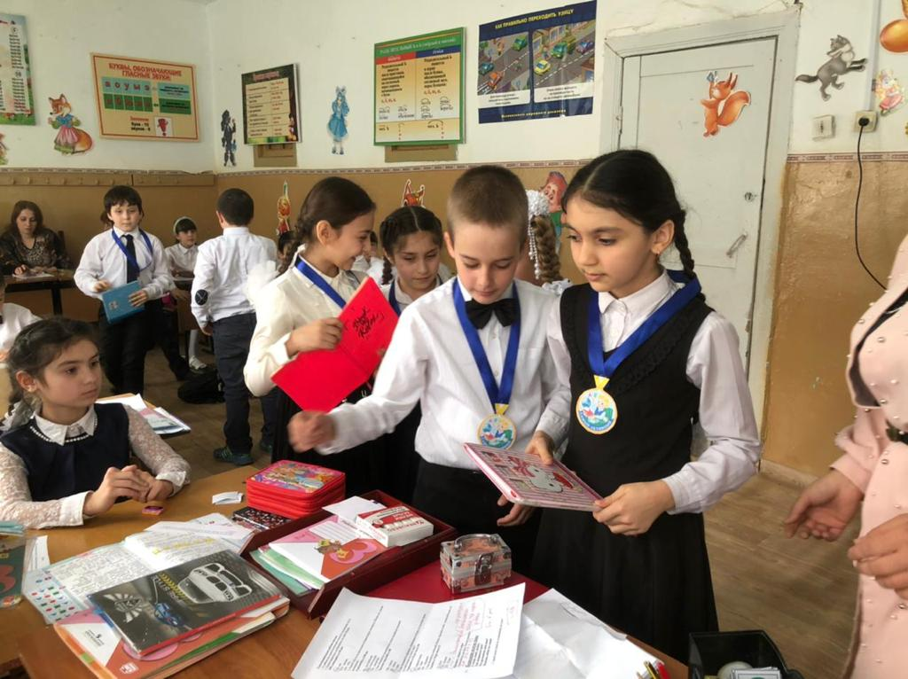

В последний день «Недели начальных классов» Ибрагимова И.О. провела урок по окружающему миру « Ты и твои друзья». Урок начался с песни про улыбку. Дети выполняли задания и помогли Домовенку найти новых друзей., вспомнили правила поведения в гостях.

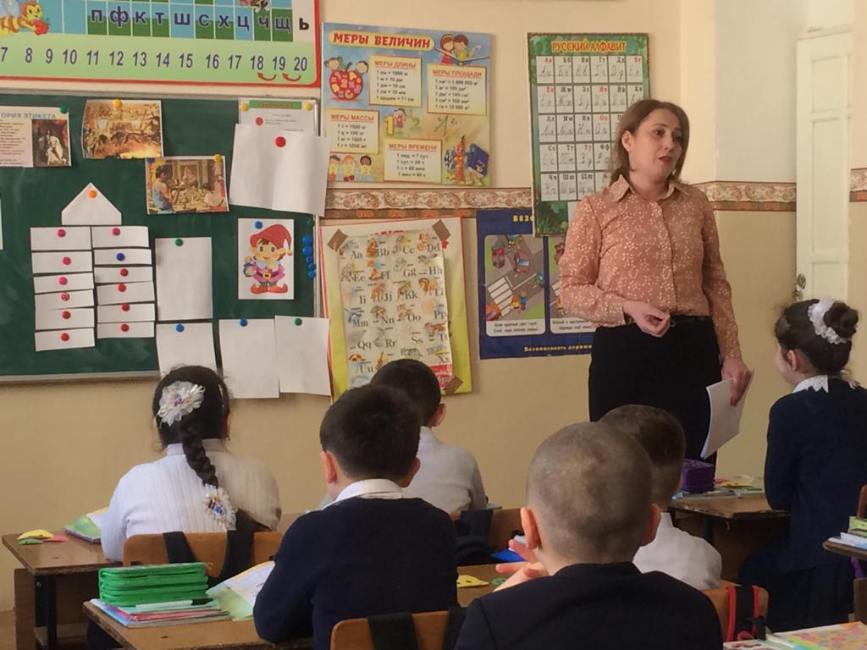 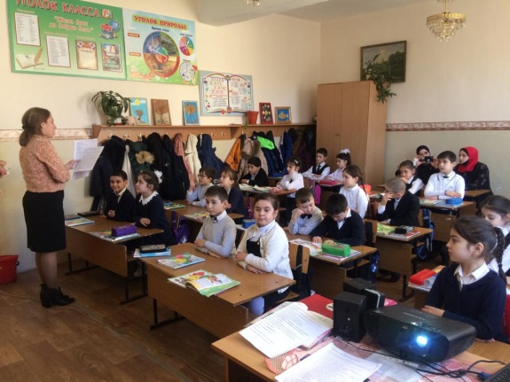

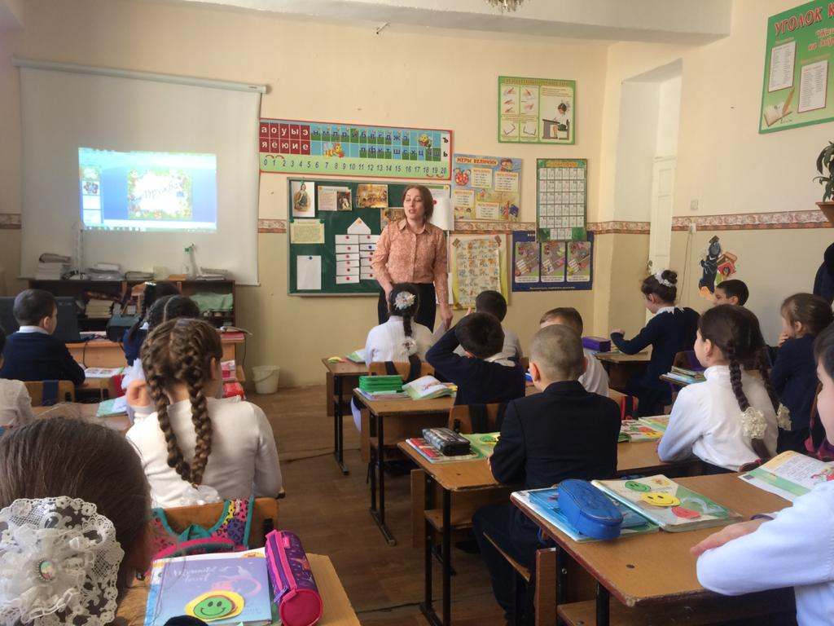 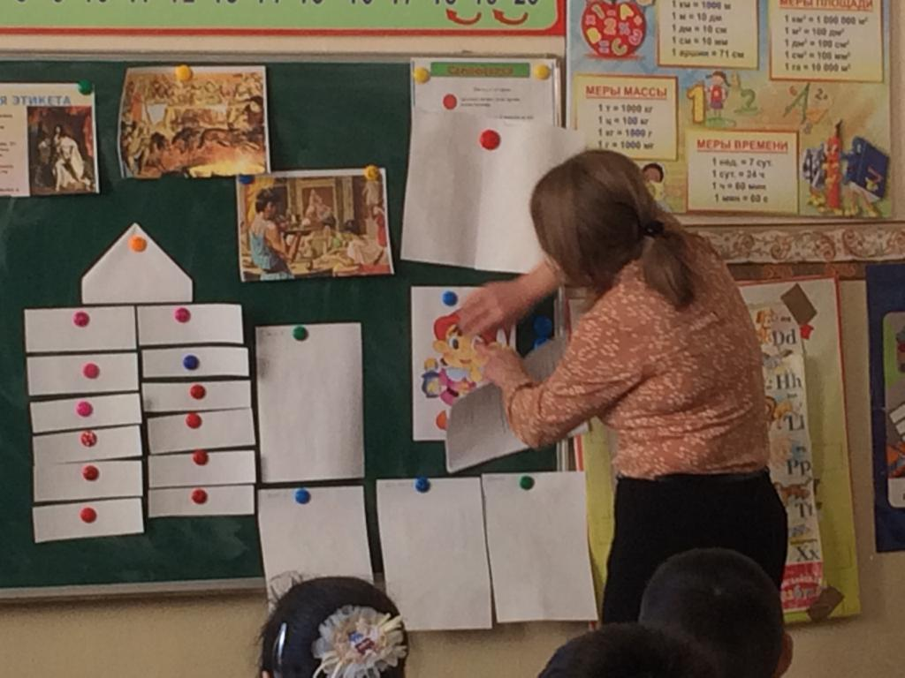

Неделя начальных классов  прошла в атмосфере творчества, сотрудничества и показала высокую результативность работы начальных классов. Хоть в гимназии и небольшое количество обучающихся, но ребята проявили действительно живой интерес к учебным предметам.

Все намеченные уроки проводились в хорошем темпе, укладывались в отведённое время, поддерживалась хорошая дисциплина за счёт интересного содержания уроков и контроля со стороны учителей-организаторов. Основные цели и задачи предметной недели достигнуты благодаря чёткому и своевременному планированию.

По окончании предметной недели на заседании методического объединения учителей начальных классов был проведён анализ данных мероприятий.

В качестве **недочетов**и **перспектив**можно определить следующее:

Учителям увеличить число взаимопосещений уроков.

Еще активнее использовать на уроках методы поисковой, исследовательской деятельности, иных современных методик преподавания.

Привлекать в проведение мероприятий в ходе недели начальных классов, учителей не входящих в состав ШМО начальных классов, но работающих с обучающимися 1-4 классов (уроки английского языка, родного языка , музыки ).